LISTA SAMOPROCJENE: ŽIVOT U VODI
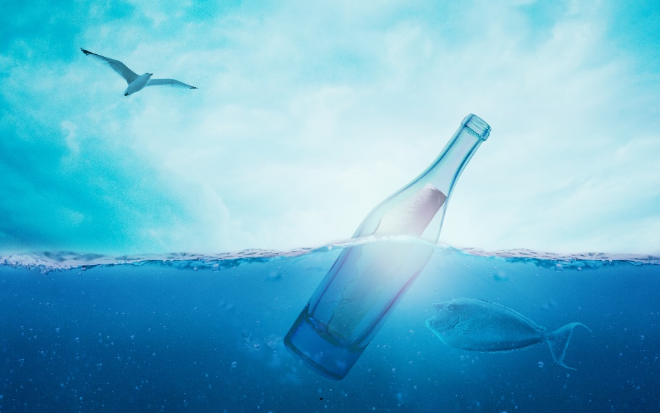

ELEMENT | DA | DONEKLE | NE
Mogu navesti glavna svojstva vode.
Samostalno opisujem sastav vode.
Samostalno opisujem raspodjelu vode na Zemlji.
Mogu navesti bioindikatore čistih i onečišćenih voda.
Točno objašnjavam važnost fosila u shvaćanju razvoja živoga svijeta.
Točno objašnjavam kruženje vode u prirodi.
Točno objašnjavam kako su se različiti organizmi prilagodili životu u vodi.
Mogu shvatiti i primijeniti postupke koji pridonose očuvanju voda.
treba mi dodatno objasniti / želio bih znati:

